Delante w TOP7 agencji w Europie według European Search Agency 2026
Krakowska agencja Delante znalazła się w ścisłym finale prestiżowego konkursu European Search Awards 2026, oficjalnie plasując się w gronie 7 najlepszych dużych agencji zintegrowanego Searchu w Europie. Miejsce w europejskiej czołówce to potwierdzenie kompetencji zespołu Delante w skalowaniu biznesu na rynkach międzynarodowych. Wyniki konkursu zostaną ogłoszone 20 maja.

Wybór partnera strategicznego wiąże się dziś z ogromną odpowiedzialnością za stabilność przychodów całej firmy. Dlatego nominacja Delante w kategorii Best Large Integrated Search Agency jest istotną informacją dla decydentów odpowiedzialnych za budżety marketingowe – mówi o powtarzalności standardów operacyjnych agencji, która daje gwarancję bezpiecznej alokacji kapitału.
Jakie czynniki bierze pod uwagę jury konkursu European Search Awards?
European Search Awards to najważniejszy plebiscyt w branży digital marketingu (z akredytacją „Outstanding” od Independent Awards Standards Council). Międzynarodowe jury złożone z ekspertów i dyrektorów największych globalnych marek przyjmuje system dwuetapowej oceny, odrzucając wszystkie powierzchowne wskaźniki. Kapituła zwraca uwagę na innowacyjne podejście do danych i mierzalny wpływ wdrażanych strategii ostateczny przychód i rozwój biznesu klienta. Obecność Delante w tym elitarnym zestawieniu to dla dyrektorów marketingu obiektywny certyfikat jakości, który pokazuje, że procesy krakowskiej firmy spełniają rygorystyczne standardy dojrzałości biznesowej.

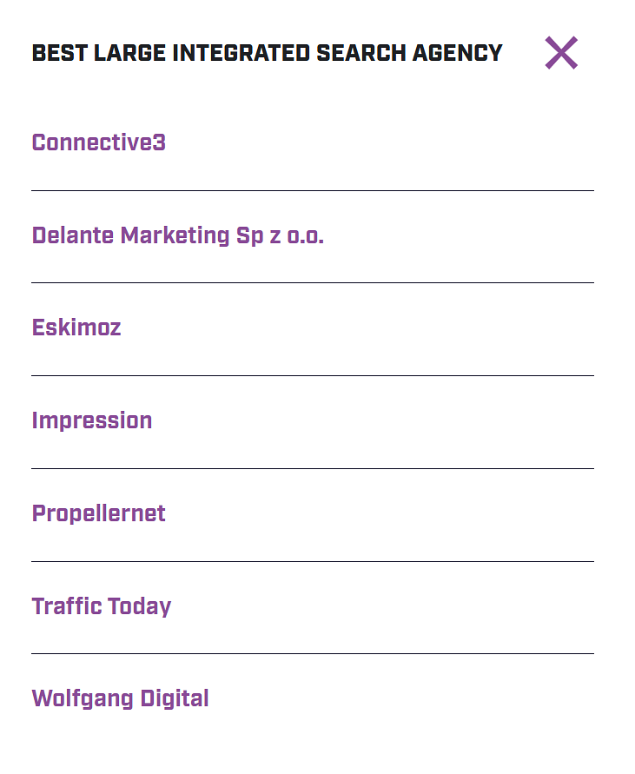
Dlaczego zintegrowane strategie Search to dziś fundament bezpiecznej ekspansji?
Nominacja Delante w kategorii Best Large Integrated Search Agency udowadnia skuteczność modelu operacyjnego firmy. Direct Contact opiera się na bezpośredniej pracy decydentów z analitykami i strategami, co pozwala zoptymalizować przepływ informacji. Skrócenie tej ścieżki gwarantuje najwyższą jakość wdrożeń podczas globalnej ekspansji na kilkudziesięciu rynkach.
– Nasza obecność w TOP7 agencji w Europie to bezpośredni efekt podejścia „Leading, not following” – mówi Gosia Kwiecień, COO w Delante. – Nie czekamy na zmiany, tylko proaktywnie działamy nad wdrażaniem strategii dla naszych klientów z uwzględnieniem obecności ich marek w modelach LLM. Naszym priorytetem jest dostarczenie decydentom twardych argumentów finansowych, które chronią ich budżety i pozwalają przewidywalnie skalować przychody.
Wielki finał i ogłoszenie zwycięzców odbędzie się 20 maja. Z perspektywy zarządów najważniejsza weryfikacja następuje jednak każdego miesiąca – w raportach finansowych i wskaźnikach stabilności biznesu.

